# Alaviitalan koulun opetussuunnitelma

Sisällysluettelo

Luku 1, Koulun tuntijako ja keskeiset yhteistyökumppanit

Luku 2, Koulun arvoperusta

Luku 3, Laaja-alainen osaaminen

Luku 4, Toimintakulttuuri

Luku 5, Oppimista ja hyvinvointia edistävän koulutyön järjestäminen

Luku 6, Oppimisen arviointi

Luku 7, Oppimisen ja koulunkäynnin tuki

Luku 8, Opiskeluhuolto

Luku 9, Kieleen ja kulttuuriin liittyviä erityiskysymyksiä

Luku 10, Kaksikielinen opetus

Luku 11, Erityiseen maailmankatsomukseen tai kasvatusopilliseen järjestelmään perustuva perusopetus

Luku 12, Valinnaisuus perusopetuksessa

Liitteet

Liite 1, Järjestyssäännöt

Koulun oma opetussuunnitelma ohjaa opetusta ja koulutyötä ottaen huomioon paikalliset tarpeet ja näkökulmat. Se pohjautuu opetushallituksen määrittämiin Opetussuunnitelman perusteisiin. Oppilaalla on oikeus saada opetussuunnitelman mukaista opetusta jokaisena koulupäivänä.

Koulumme koostuu kahdesta yksiköstä. Pääkoululla, Alaviitalan koululla, opiskelee 1-6 – luokkalaisia oppilaita. Osa luokista voi olla yhdysluokkia riippuen koulun kulloisesta oppilastilanteesta. Honkakylän varhaiskasvatuskeskuksessa on luokka, jossa opiskelee 1-2 – luokkalaisia oppilaita. Koululaisten lisäksi Honkakylän varhaiskasvatuskeskuksessa toimii esiopetusryhmä sekä päiväkoti. Esioppilaat siirtyvät asuinpaikan mukaan joko Honkakylän varhaiskasvatuskeskuksen luokkaan tai Alaviitalan kouluun. Honkakylän varhaiskasvatuskeskuksen 1-2 – luokalta siirrytään Alaviitalan koululle kolmannelle luokalle. Tämä opetussuunnitelma on molempien yksiköiden yhteinen. Vain toista toimipistettä koskevat asiat ovat kirjattu opetussuunnitelmaan näkyville.

Luku 1, Koulun tuntijako ja keskeiset yhteistyökumppanit

**Tuntijako**

Alaviitalan koulun tuntijako perustuu valtioneuvoston asetukseen ja maakunnalliseen tuntijakoon.

|  |  |  |  |  |  |  |  |
| --- | --- | --- | --- | --- | --- | --- | --- |
| **Aine** | **1** | **2** | **3** | **4** | **5** | **6** | **YHT alakoulussa** |
| Äidinkieli ja kirjallisuus | 7 | 7 | 5 | 5 | 4 | 4 | **32** |
| A1-kieli (englanti) | 1 | 1 | 2 | 2 | 3 | 2 | **10** |
| B1-kieli (ruotsi) |  |  |  |  |  | 2 | **2** |
| Matematiikka | 3 | 3 | 4 | 4 | 4 | 3 | **21** |
| Ympäristöoppi | 2 | 2 | 2 | 2 | 3 | 3 | **14** |
| Uskonto / Elämänkatsomustieto | 1 | 1 | 1 | 2 | 1 | 1 | **7** |
| Yhteiskuntaoppi |  |  |  | 1 | 1 |  | **2** |
| Historia |  |  |  |  | 1 | 2 | **3** |
| *Taide- ja taitoaineet* |  |  |  |  |  |  |  |
| Musiikki | 1 | 1 | 1 | 1 | 1 | 1 | **6** |
| Kuvataide | 1 | 1 | 2 | 1 | 1 | 1 | **7** |
| Käsityö | 2 | 2 | 2 | 2 | 2 | 2 | **12** |
| Liikunta | 2 | 2 | 3 | 3 | 3 | 3 | **16** |
| Valinnaiset aineet |  |  |  | 1 | 1 | 1 | **3** |
| Vapaaehtoinen A2-kieli* |  |  |  | 2 | 2 | 2 | **6** |
| *TUNTEJA YHTEENSÄ* | 20 | 20 | 22 | 24 | 25 | 25 | **136** |

*Vapaaehtoisen A2-kielen tuntimääriä ei ole laskettu luokka-asteen yhteistuntimäärään.

Koulussamme on yhdysluokkia, jonka tähden käymme reaaliaineita vuorokurssiperiaatteella.

**Yhteistyökumppanit**

Alaviitalan koti- ja kouluyhdistys, Honkakylän varhaiskasvatuskeskuksen vanhempaintoimikunta:

Koti- ja kouluyhdistyksen ja vanhempaintoimikunnan tehtävänä on edistää kodin ja koulun yhteistyötä. He tekevät tarvittaessa ehdotuksia koulun toimintakulttuurin kehittämiseksi ja osallistuu yhteisten tapahtumien järjestämiseen. Koti- ja kouluyhdistys sekä vanhempaintoimikunta ovat koulun henkilökunnan tärkeä yhteistyökumppani.

Muut koulut:   
Lähinnä Toivolanrannan koulun kanssa on tiivistä yhteistyötä erityisesti liikuntatapahtumien järjestämissä. Lisäksi pyritään hyödyntämään synergian etuja kuljetuksissa kaupungin keskustan tapahtumiin.

Seinäjoen kaupunki:

Olemme tiiviissä yhteistyössä Seinäjoen kaupungin eri hallinnonalojen kanssa. Luontevia yhteistyökumppaneita ovat nuorisotoimi, kirjastotoimi, ruokapalvelukeskus, tilapalvelut, puistotoimi sekä sosiaalitoimi. Seinäjoen koulujen Kulttuurimatka tarjoaa kaikille oppilaille kulttuuri-, taide- ja kulttuuriperintökasvatusta.

4H-yhdistys:

Teemme yhteistyötä aktiivisesti 4H-yhdistyksen kanssa. Tarjoamme yhdistykselle tilat kerhotoimintaan ja 4H-yhdistys järjestää koululaisille perinteisen jouluaskartelutapahtuman.

Seurakunta:

Peräseinäjoen kappeliseurakunta käy pitämässä Alaviitalan koulussa päivänavauksia noin kerran kuukaudessa. Käymme myös kevätkirkossa, jonka osittain järjestää seurakunta. Seinäjoen seurakunta käy säännöllisesti Honkakylän varhaiskasvatuskeskuksessa pitämässä päivänavauksia koululaisille ja eskareille. Koululaiset osallistuvat Seinäjoen seurakunnan järjestämiin pääsiäis- ja kevätkirkkoon. Lisäksi koululaiset osallistuvat muun varhaiskasvatuskeskuksen väen kanssa Peräseinäjoen kappeliseurakunnan tarjoamiin ohjelmiin. Seurakunta tarjoaa oppilaille lisäksi esim. konsertteja, kirkkovierailuja ja jumalanpalveluksia.

Media:

Koululinkkinä toimiva Ilkka-Pohjalainen tutustuttaa oppilaita median toimintaan yhteiskuntaopin tai/ja äidinkielen oppitunneilla. Paikallislehti Jalasjärven-Peräseinäjoen Kunnallissanomat on tärkeä tiedotuskanava, jonka kautta koulun toimintaa pääsääntöisesti esitellään.

Paikalliset liikunta-ja urheiluseurat

Koulukuljetuksiin osallistuvat liikennöitsijät

TAT-Yrityskylä

**Luku 2, Koulun arvoperusta**

Huoltajien ja oppilaiden arvoja selvitettiin kyselylomakkeilla. Opettajien arvoja peilattiin näihin opettajankokouksessa ja näin löysimme koulullemme sopivan yhteisen arvoperustan**.** Koulun toimijoiden yhteisiksi arvoiksi nousivat ilo oppia, turvallisuus, rehellisyys sekä hyvän me–hengen tärkeys.

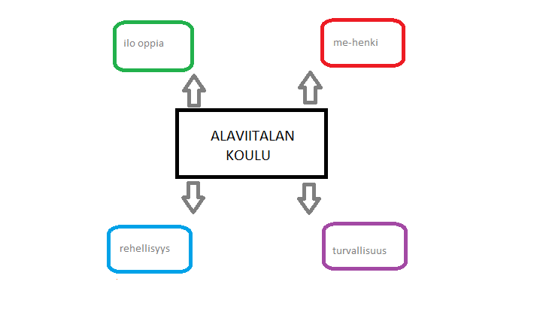

Ilo oppia

Oppimista tuetaan mahdollistamalla oppilaille onnistumisen kokemuksia. Joskus on tarpeen pilkkoa tehtävä pienempiin osiin ja keskittyä vain pääasioihin ja joskus on tarvetta haastavampiin tehtäviin mielenkiinnon ylläpitämiseksi. Koulussamme opetetaan kasvun asennetta eli ohjataan lasta ajattelemaan vastoinkäymisten ja oppimisen haasteiden kohdalla, että hänellä on kyky oppia ja vahvistaa taitoja ja osaamista, kun vain tekee pitäjänteisesti töitä sen eteen. Opetuksessa käytetään vaihtelevia menetelmiä ja vaihtelevia oppimisympäristöjä.

Me-henki

Aktivoidaan oppilaita huomaamaan onnistumiset ja hyvän niin itsessään kuin toisissa. Opiskellaan vuorovaikutus- ja tunnetaitoja, harjoitellaan hyväksymään ja arvostamaan erilaisuutta sekä tehdään ryhmäyttäviä harjoituksia, että jokainen tuntisi kuuluvansa porukkaan.

Turvallisuus

Koulun selkeät säännöt, johdonmukaiset toimintatavat ja luotettavat aikuiset luovat pohjan turvallisuudelle. Harjoittelemme koulussa kohtaamaan toisen ystävällisesti ja hienotunteisesti, että kouluun on helppo ja mukava tulla joka koulupäivä.

Rehellisyys

Kannustetaan puhumaan totta sekä olemaan oma itsensä rehellisesti ja aidosti. Tuetaan jokaisen lapsen persoonallista kasvua ja itsetuntoa löytämällä ja vahvistamalla oppilaiden yksilöllisiä vahvuuksia.

**Toteutumisen arviointi**

Arvojen toteutumista seurataan jatkuvassa arjen kanssakäymisessä kouluyhteisössä. Arvoja nostetaan esille myös opettajankokouksissa ja vanhempainilloissa. Kotien ja koulun välillä käydään avointa keskustelua ja ylläpidetään hyvää tiedottamisen kulttuuria.

**Luku 3, Laaja-alainen osaaminen**

Laaja-alaisen osaamisen tavoitteet sisältyvät kaikkiin oppiaineisiin ja niiden seitsemän osaamiskokonaisuuden yhteisenä tavoitteena on tukea ihmisenä kasvua sekä edistää demokraattisen yhteiskunnan jäsenyyden ja kestävän elämäntavan edellyttävää osaamista. Alaviitalan koulun laaja-alaisen osaamisen painotusalueet ovat ajattelu ja oppimaan oppiminen (L1) sekä itsestä huolehtiminen ja arjen taidot (L3). Koulun omien painotusalueiden lisäksi seuraavaksi kerrotaan tarkemmin myös, miten Seinäjoen kaupungin yhteiset painotusalueet työelämätaidot ja yrittäjyys (L6) sekä osallistuminen, vaikuttaminen ja kestävän tulevaisuuden rakentaminen (L7) toteutuvat konkreettisemmin meidän koulussa.

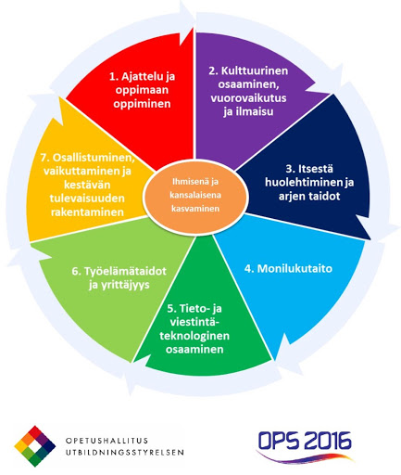

Ajattelu ja oppimaan oppiminen

Ajattelun ja oppimisen taidot muodostavat perustan muun osaamisen kehittymiselle ja elinikäiselle oppimiselle. Se kulkee mukana jokaisena koulupäivän hetkenä oppiaineesta ja oppimistilanteesta riippumatta. Tavoitteena on, että oppilas on havainnoi, tarkkailee, ideoi, tuottaa ja jakaa tietoa monipuolisesti. Koulussa tätä tavoitetta tuetaan mm. tutkivan oppimisen työtapoja, kokeellisuutta, pelillisyyttä ja leikkejä apuna käyttäen.

Itsestä huolehtiminen ja arjen taidot

Elämässä ja arjessa selviäminen edellyttää yhä moninaisempia taitoja (L3). Kyse on terveydestä, turvallisuudesta ja ihmissuhteista, liikkumisesta ja liikenteestä, teknologisoituneessa arjessa toimimisesta sekä oman talouden hallinnasta ja kuluttamisesta. Tavoitteena on, että oppilas suhtautuu positiivisesti tulevaisuuteen ja ymmärtää, että omalla toiminnalla voi vaikuttaa omaan ja toisten hyvinvointiin, terveyteen ja turvallisuuteen. Koulussa tuetaan näiden tavoitteiden toteutumista mm. ratkaisu- ja vahvuuskeskeisen pedagogiikan avulla. Koulun järjestyssäännöt ohjaavat oppilaita toimimaan turvallisesti ja vastuullisesti. Kiinnitämme koulussamme erityistä huomiota mielen hyvinvoinnin edistämiseen. Pyrimme vahvistamaan oppilaiden mielenterveystaitoja lisätäksemme iloa, merkityksellisyyttä, itseluottamusta, hallinnan tunteita ja myönteisiä ihmissuhteita. Jokaisena koulupäivänä arjen taitoja harjoitellaan oppituntien lisäksi ruokailussa ja välitunneilla.

Työelämätaidot ja yrittäjyys

Alaviitalan koulussa kannustetaan ja harjoitellaan yrittäjämäistä toimintatapaa (L6). Se nähdään koulussamme myönteisenä asenteena, toiveikkuutena ja rohkeutena sekä erityisesti sinnikkyytenä. Yrittäjämäinen toimintatapa tulee esille, kun kohdataan uusia asioita ja ihmisiä, halutaan kehittyä ja menestyä eikä aina onnistuta heti. Myönteinen asenne mahdollistaa uusien näkökulmien havaitsemisen sekä antaa tilaa luovuudelle ja ratkaisukeskeisyydelle. Toiveikas odottaa tulevaisuudelta parasta ja tekee työtä saavuttaakseen sen. Rohkea yrittää, vaikka häntä jännittää ja edessä on haasteita. Sinnikäs tekee paljon työtä saattaakseen loppuun sen, minkä aloitti. Näitä luonteenvahvuuksia harjoitellaan ensin tunnistamaan itsessä ja toisissa ja sitten vahvistamaan niitä entisestään. Oppilaiden kouluarjessa ne näyttäytyvät hyvinä työskentelytaitoina, oman ja muiden työn arvostamisena sekä haluna menestyä koulussa. Tavoitteena on myös hyvien ryhmätyö- ja vuorovaikutustaitojen omaksuminen: erilaisuuden ja toisten mielipiteiden arvostaminen, toisten kuunteleminen ja toiselle tilan antaminen sekä ongelmatilanteiden selvittäminen asiallisesti ja rakentavasti.

Osallistuminen ja vaikuttaminen

Oppilaita osallistetaan koulun arjen suunnittelussa, toteutuksessa ja arvioinnissa ikätasolleen sopivalla tavalla (L7). Tavoitteena on luoda kouluun myönteinen, arvostava ja luottamuksellinen ilmapiiri, jossa oppilaat käyttävät luontevasti vapauksia ja vastuutaan. Oppilaiden osallistaminen on näkyvää erityisesti oppilaskunnan hallituksen ja ruokailutoimikunnan toiminnassa, vastuutehtävien hoidossa esimerkiksi luokan järjestäjinä, ruokailuvastaavina ja koulukummeina toimimisessa, luokan sääntöjen ja toimintatapojen suunnittelussa ja arvioinnissa, apuopettajina toimimisessa sekä päivänavausten suunnittelussa ja pitämisessä. Lisäksi luokissa opettajilla on erilaisia käytänteitä, jotka edistävät oppilaiden osallisuutta ja rakentavat luokan toimintakulttuuria esimerkiksi erilaiset oppilaan omat valinnat. Näitä voivat olla esimerkiksi työskentelypaikan valinta; päivä- tai tuntiurakoinnissa oppilas valitsee, mistä työstä tai tehtävästä hän aloittaa; luokan yhteiset hymynaamat, timantit tms. keräykset, joilla luokka ansaitsee ja valitsee mukavan tekemisen; kuvataiteessa saa valita muutamasta vaihtoehdosta, minkä työn tekee; liikuntatunneilla alkuleikin tai loppuvenyttelyn vetäminen sekä erilaiset pari-, ryhmä- ja tiimityöskentelyt.

**Luku 4, Toimintakulttuuri**

Alaviitalan koulussa on yhteensä noin sata oppilasta ja kuusi opettajaa. Koulumme henkilökuntaan kuuluu tiiviisti molemmissa yksiköissä koulunkäynninohjaajat, keittäjä, laitoshuoltaja, kuraattori ja terveydenhoitaja. Osa oppilaistamme opiskelee yhdysluokissa ja osa yhden vuosiluokan opetusryhmässä. Molemmat yksikkömme sijaitsevat Peräseinäjoella, peltojen ja metsien ympäröimänä. Välimatkaa yksiköillä on noin 7 km.

Tarjoamme lähipalveluna laadukasta perusopetusta monipuolisten tukipalvelujen avulla. Tukipalveluja pyritään antamaan aktiivisesti. Näin pyritään ehkäisemään oppilaan haasteiden kerääntymistä. Tukipalveluja ovat tukiopetus, kuraattorin ja erityisopettajan palvelut, terveydenhoitajan ja perheneuvolanpalvelut sekä kasvun ja oppimisen tuen ryhmä. Myös laadukkaan ja monipuolisen perusopetuksen takaavat pätevät opettajat ja opettajien täydennyskoulutus. Opettajien täydennyskoulutus on tärkeässä asemassa ja opettajat pyrkivät kouluttautumaan säännöllisesti.

Haluamme luoda toimintakulttuurillamme edellytyksiä onnistumisen kokemuksiin, rohkaista yrittämään, tukea vahvuuksien löytymistä ja hyödyntämistä. Saavuttaaksemme nämä tavoitteet käytämme Yhdessä yhteistyöllä –mallia ja positiivisen pedagogiikan työtapoja. Aktivoimme oppilaita huomaamaan onnistumiset ja hyvän niin itsessään kuin toisissa (esimerkiksi onnistumisten puun, kehutaulun, salaisen ystävän, huomaa hyvä –lasien ja koulun yhteisten tapahtumien mm. päivänavausten avulla). Meillä opetetaan kasvun asennetta. Esimerkiksi sisäisen puheen avulla oppilasta ohjataan ajattelemaan vastoinkäymisten ja oppimisen haasteiden kohdalla, että hän ei osaa vielä eli hänellä on kyky oppia ja vahvistaa taitoja ja osaamista, kun vain tekee töitä sen eteen. Pienen yhteisömme vahvuutena on hyvä oppilaantuntemus, joka auttaa opettajia oppilaiden oppimisen ohjaamisessa ja ihmisenä kasvamisen tukemisessa. Koemme erittäin tärkeäksi, että lapsi tuntee kuuluvansa porukkaan ja että kaikkien käytöksestä näkyy arvostus toisia kohtaan. Pyrimme kiinnittämään erityisesti huomiota ystävälliseen ja reiluun käytökseen kehumalla. Se, mihin kiinnitämme huomiota, lisääntyy.

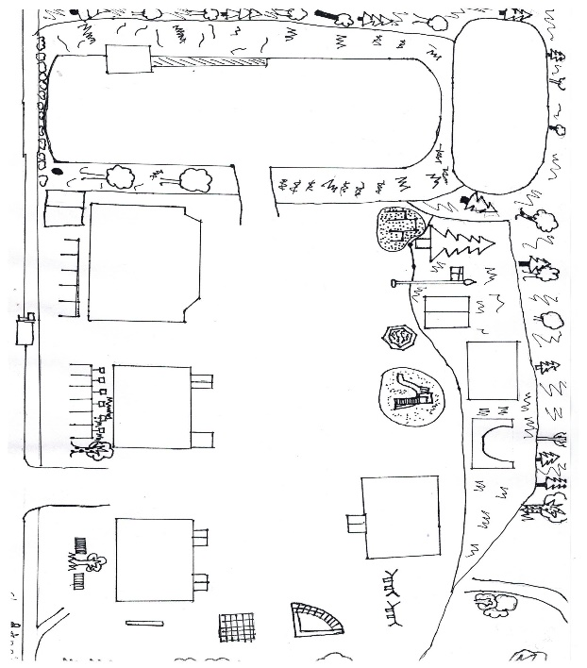 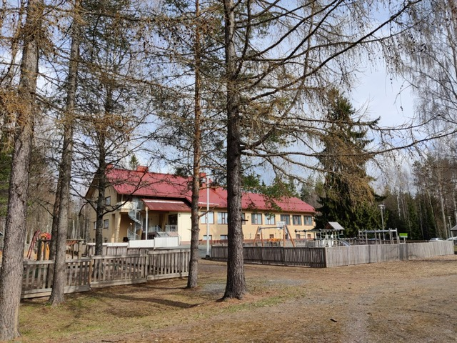

Alaviitalan koulu, Elma Peltola & Anni Mäenpää Honkakylän varhaiskasvatuskeskus

Oppimisympäristöt

Panostamme turvalliseen oppimisympäristöön ja kannustavaan ilmapiiriin. Luotettava ja ystävällinen henkilökuntamme on avainasemassa. Harjoittelemme koulussa oppilaiden kanssa niin fyysistä turvallisuutta edistäviä taitoja kuin myös toisten arvostavaa kohtaamista ja rakentavaa vuorovaikutusta. Haluamme, että koulumme arkikäytänteistä näkyy välittävä ja arvostava asenne. Oppilaat osallistuvat luokkien sääntöjen laatimiseen. Henkilökunta puuttuu välittömästi loukkaavaan tai turvallisuutta vaarantavaan käytökseen. Koulussamme tervehditään toisia ja tehdään yhteistyötä hyviä tapoja noudattaen. Oppilaille tarjotaan keinoja suotuisaan tunteiden hallinnan oppimiseen sekä konkreettisia toimintamalleja esimerkiksi suuttumuksen ja vihan tunteiden hillintään. Oppilaskunta osallistuu koulun arjen kehittämiseen yhdessä henkilökunnan kanssa. Koti ja koulu –yhdistys sekä vanhempaintoimikunta tuovat oman panoksensa koulun hyvinvoinnin edistämiseksi. Esimerkiksi välitunneille pyritään saamaan mahdollisimman monipuolista ja liikunnallista tekemistä antaen oppilaille todellisen vaikutusmahdollisuuden ja hyödyntäen Koti ja koulu –yhdistyksen ja vanhempaintoimikunnan hankkimia välineitä ja pelejä.

Kodin ja koulun välistä yhteistyötä kehitetään tapaamisten ja säännöllisen yhteydenpidon kautta. Koulun lukuvuositiedote jaetaan oppilaiden mukana koteihin syyslukukauden alussa. Tiedotteesta ilmenee muun muassa opettajien yhteystiedot, lukuvuoden koulupäivät sekä lomien ajankohdat. Toimintakulttuuria ja sen kehitystä arvioidaan vuosittain arviointiraportissa.

Monialaiset oppimiskokonaisuudet

Monialaisten oppimiskokonaisuuksien tavoitteena on eheyttää opetusta ja ylittää oppiainerajoja. Se auttaa oppilasta hahmottamaan asioita kokonaisuuksina ja näkemään eri aineissa opiskeltujen asioiden yhteydet toisiinsa. Oppiminen on oppilaiden kokemusmaailmaan kuuluvaa ja toiminnallista.

Jokainen opettaja suunnittelee vähintään yhden monialaisen oppimiskokonaisuuden lukuvuodessa omaan opetustapaansa ja sen vuoden opiskelijaryhmien tarpeisiin sopivaksi. Opettajat voivat myös tehdä yhteistyötä ja jakaa monialaisen oppimiskokonaisuuden sisältöjä keskenään. Monialaisten oppimiskokonaisuuksien toteuttamisessa huomioidaan myös vuosikellon paikalliset retki- ja vierailukohteet sekä mahdolliset teemat niiden ympärillä. Laajuuden tulee vastata oppilaan viikkotuntimäärää. Monialaiset oppimiskokonaisuudet ja aikataulu linjataan tarkemmin Alaviitalan koulun vuosisuunnitelmassa.

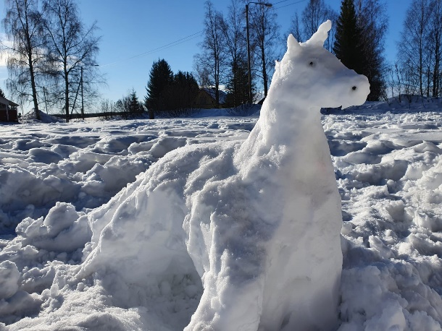 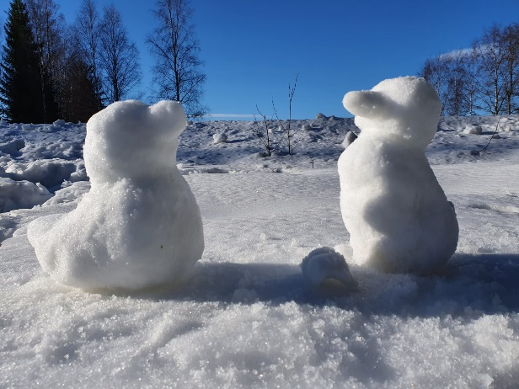

**Luku 5, Oppimista ja hyvinvointia edistävän koulutyön järjestäminen**

Oppilaiden kuuleminen, osallisuus ja vastuu omasta toiminnasta

Oppilaita kannustetaan aktiiviseen osallistumiseen oppitunneilla ja heidän mielipiteitä ja ajatuksia kuullaan koulun arjessa päivittäin. Oppilailla on mahdollisuus vaikuttaa ja osallistua koulun toimintaan myös oppilaskunnan hallituksen ja ruokatoimikunnan toiminnan kautta. Oppilaskunnan hallitus toimii linkkinä koulun oppilaiden ja aikuisten välillä. Tavoitteena on saada jokaiselta luokka-asteelta oppilaat osallisiksi koulun toimintaan ja lisätä oppilaiden vaikutusmahdollisuuksia omaan sekä koulun toimintaan. Oppilaskunnan hallituksen toiminta keskittyy erityisesti kouluviihtyvyyden ja yhteenkuuluvuuden tunteen edistämiseen. Ruokatoimikunta vie eteenpäin oppilaiden ajatuksia kouluruokailuun liittyen. Oppilailla on edustajansa myös yhteisöllisessä oppilashuoltoryhmässä, jossa edistetään oppilaiden hyvinvointia koko kouluyhteisön näkökulmasta. Kouluvuoden aikana osa oppilaista osallistuu erilaisiin kyselyihin, kuten kouluterveyskyselyyn ja Seinäjoen omaan arviointikyselyyn, joiden kautta heidän ajatuksiaan hyvinvoinnista ja oppimisesta kuullaan. Kyselyt ovat vapaaehtoisia ja niistä tiedotetaan huoltajia etukäteen.

Vastuullinen suhtautuminen omaan työskentelyyn ja toisten huomioimiseen edistää oppimista ja hyvinvointia. Vastuullisella työskentelyllä tarkoitetaan ajoissa kouluun tulemista, koulutehtävistä ja omista tavaroista huolehtimista sekä sääntöjen noudattamista. Toisten huomioiminen on koulutovereiden ja koulun aikuisten ystävällistä ja reilua kohtelemista sekä toisen työn arvostamista.

Järjestyssäännöt ja kurinpidolliset keinot

Jokaisella oppilaalla on oikeus turvalliseen ja rauhalliseen oppimisympäristöön. Turvallinen koulu on edellytys oppimiselle, hyvinvoinnille ja koulussa viihtymiselle. Hyväksyvä ja kannustava ilmapiiri, selkeät säännöt ja johdonmukainen toiminta ennaltaehkäisevät ristiriitojen syntymistä. Koulussamme noudatetaan Seinäjoen kaupungin peruskoulujen ja Alaviitalan koulun järjestyssääntöjä. Tarvittaessa käynnistetään Yhdessä yhteistyöllä –toimintamallin mukainen prosessi tai opettaja pitää oppilaalle kasvatuskeskustelun, jonka ajankohdasta ilmoitetaan huoltajalle, jolloin heillä on mahdollisuus osallistua keskusteluun.

Yhteisöllinen oppilashuolto

Alaviitalan koulun koko henkilökunta edistää oppilaan hyvinvointia koulun arjessa ohjaamalla oppilaita erilaisissa arjen tilanteissa. Koulussamme toimii moniammatillinen koulun kasvun ja opetuksen tuen ryhmä, joka kokoontuu syyslukukauden alussa ja kevätlukukauden lopussa.

Kodin ja koulun yhteistyön järjestäminen

Kodin ja koulun yhteistyön ensisijaisena tavoitteena on yhdessä tukea lapsen ja nuoren tervettä kasvua ja oppimista. Tähän tavoitteeseen pyritään pääsemään avoimella tiedonkululla ja yhteydenpidolla molemmin puolin. Kun oppilaan oppimiseen tai hyvinvointiin kohdistuu huolta tai tuen tarvetta, on syytä aloittaa keskustelu huoltajien ja opettajan välillä matalalla kynnyksellä. Koulu tiedottaa huoltajia vanhempainilloissa ja koulun tiedottein sekä opettajilta tulevin viestein. Oppilaan huoltaja ilmoittaa oppilaan sairaspoissaoloista opettajalle ja anoo vapautusta koulutyöstä, mikäli oppilas on pois koulusta esimerkiksi lomamatkan vuoksi. Arviointikeskustelujen ja vanhempainiltojen lisäksi koululla voidaan järjestää avoimien ovien päiviä sekä tilaisuuksia, joihin perheet voivat osallistua. Vanhempainyhdistystä kannustetaan osallistumaan koulun arkeen ja juhlaan.

Yhteistyö koulun sisällä sekä koulun ulkopuolisten toimijoiden kanssa

Pienen työyhteisömme yhteistyötä koulun sisällä kehitetään jatkuvasti. Teemme yhteistyötä erilaisten yhteisten tapahtumien järjestämiseksi ja koulun arjen sujumiseksi. Samanaikaisopetusta käytetään erityisesti luokanopettajan ja laaja-alaisen erityisopettajan kesken. Uusien työntekijöiden ja sijaisten perehdytyksestä vastaa koulunjohtaja. Lisäksi lyhytaikaisille sijaisille on koottu niin sanottu pikaopas, joka löytyy jokaisesta luokasta sinisestä kansiosta.

Koulumme osallistuu luokka-asteittain kaupungin Kulttuuripolun vuosittaisiin tapahtumiin. Kulttuuripolku edistää oppilaan tuntemusta erilaisista kulttuurimuodoista ja antaa omakohtaisia elämyksiä ja kokemuksia. Alaviitalan koululla on mahdollisuus tehdä yhteistyötä eri tahojen kuten kirjaston, kansalaisopiston, seurakunnan, muiden koulujen, päiväkotien, vanhainkotien sekä erilaisten yritysten ja yhdistysten kanssa.

Kiusaamisen ehkäisy ja siihen puuttuminen

Alaviitalan koulussa kiusaamista ennaltaehkäistään koulun Hyvä fiilis –suunnitelmalla. Suunnitelmassa yhteisöä vahvistetaan positiivisin ja ratkaisukeskeisin menetelmin, kehitetään tunne- ja vuorovaikutustaitoja, ryhmäytetään oppilaita, edistetään oppilaiden osallisuutta koulun ja luokan toimintakulttuurissa, vahvistetaan oppilaiden ja koulun aikuisten yhteistä luottamausta ja vuoropuhelua, noudatetaan välittömän puuttumisen periaatetta sekä mahdollistetaan ja edistetään kotien osuutta koulun toimintakulttuurin rakentumisessa. Koulussa oppilaille kerrotaan, mitä kiusaaminen on, jotta he itsekin tunnistaisivat ilmiön. Samalla oppilaita rohkaistaan puhumaan avoimesti kiusaamisesta. Kiusaamiseen puututaan Yhdessä yhteistyöllä –mallin mukaan välittömästi ja ratkaisukeskeisesti. Koulu on yhteydessä huoltajiin yhteistyötä tehden. Kiusaamisselvitysten jälkeen alkaa seuranta, jonka aikana eri osapuolia kuullaan ja heitä tuetaan oikeanlaisten toimintatapojen löytämiseksi. Aikuisten tehtävä on antaa lapsille uusia näkökulmia ja keinoja muuttaa omia toimintatapoja. Yhteistyössä kodin kanssa lapsia kehutaan, kun he toimivat toisia ja itseään kunnioittavalla tavalla.

Liikkuva koulu

Aktiivinen ja liikunnallinen koulupäivä antaa hyvän toimintamallin hyvinvointia ja terveyttä edistävään elämäntapaan. Koulumme on mukana Liikkuva koulu -ohjelmassa. Koko kouluyhteisöä kannustetaan istumaan vähemmän, opiskelemaan toiminnallisemmin sekä liikkumaan enemmän koulupäivän aikana. Koulupäivä on rakennettu niin, että se mahdollistaa pitkän välitunnin ja sen myötä aikaa peleille ja pitkäkestoisemmalle liikkumiselle. Välitunneille pyritään hankkimaan myös liikkumiseen innostavia välineitä. Koulussamme järjestetään tapahtumia, jotka liittyvät liikuntaan ja ulkoiluun. Koulumme tiloissa toimivat kerhot tukevat myös oppilaiden liikuttamista.

<https://www.liikkuvakoulu.fi>

Kummitoiminta

Alaviitalan koulussa on kummitoimintaa. Viidennen luokan oppilaat toimivat koulukummeina aloittaville ekaluokkalaisille. Toiminnan tavoitteena on lisätä ekaluokkalaisten turvallisuuden, yhteenkuuluvuuden ja viihtyisyyden tunnetta sekä antaa viidesluokkalaisille hyvä tilaisuus harjoitella vastuun ottamista ja huomata omaa osaamista.

Oppilaskuntatoiminta

Oppilaskuntaan kuuluvat kaikki Alaviitalassa ja Honkakylän vakassa opiskelevat oppilaat. Oppilaskunnan hallitus valitaan vuosittain lukuvuodeksi kerrallaan jokaisen luokka-asteen oppilaista. Oppilaskunnan rooli kouluyhteisössä on osallistava; oppilaskunnan hallituksen kautta koulun oppilailla on mahdollisuus vaikuttaa koulun toimintaan. Oppilaskunnan toimintaan sisältyy ideointia ja erilaisten tapahtumien järjestämistä koulun arkeen. Hallitus voi järjestää esimerkiksi yhteisiä tapahtumia koulupäivien aikana tai se voi vastata välituntitoiminnasta. Hallitus kerää aika ajoin toiveita koulun toiminnan kehittämisestä kaikilta luokka-asteilta. Oppilaskunta arvioi aktiivisesti omaa toimintaansa. Hallituksen toimintaa pyritään jatkuvasti kehittämään yhteistyössä oppilaiden, koulun henkilökunnan sekä vanhempien kanssa.

Etäyhteyksiä hyödyntävä opetus

Koulumme toteuttaa tarvittaessa etäopetusta kaupungin ohjeiden mukaan.

Välituntitoiminta

Välitunnit vietetään pääsääntöisesti pihalla koulun alueella valvotusti. Välituntialueet käydään läpi oppilaiden kanssa jokaisen lukuvuoden alussa. Välituntiaikataulut ilmoitetaan vuosittain. Liikkuvana kouluna kannustamme oppilaita liikkumaan välitunneilla ohjatusti tai omatoimisesti joka säällä. Välituntitoimintaa pyritään aktivoimaan oppilaskunnan kautta.

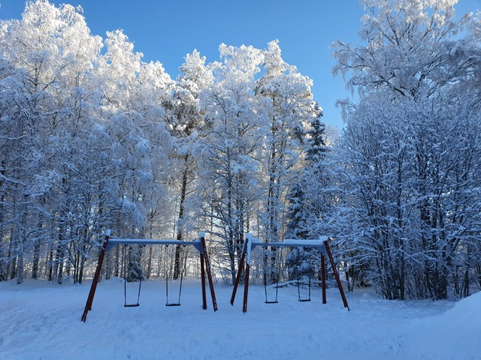 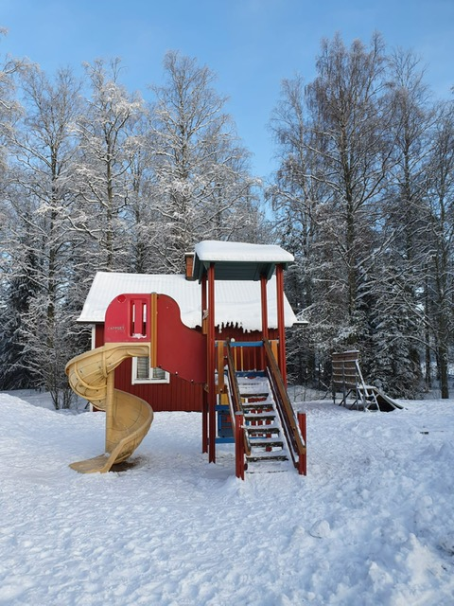

Kerhotoiminta

Kerhotoimintaa järjestetään resurssien mukaan koulujen yhteisinä tai koulun omana kerhona.

Koulun kirjastotoiminta

Koulukirjastotoimintaa pyritään kehittämään lasten lukuharrastuksen vahvistamiseksi hankkimalla koulukirjastoon määrärahojen puitteissa lasten- ja nuortenkirjoja. Myös Honkakylän varhaiskasvatuskeskuksesta löytyy kirjastokaappi, josta löytyy sopivaa luettavaa aloitteleville lukijoille. Kaupungin kirjastoauto käy Alaviitalan koululla ja Honkakylän varhaiskasvatuskeskuksessa kerran viikossa.

Koulun päivänavaukset

Yhteinen päivänavaus järjestetään yleensä kerran viikossa. Päivänavauksen pitämisestä vastaavat opettajat, seurakunta ja oppilaskunta omalla vuorollaan. Vuoroista tehdään lista, joka on näkyvillä opettajanhuoneen ilmoitustaululla. Päivänavaukset pidetään salissa tai kuulutusjärjestelmän kautta. Honkakylän varhaiskasvatuskeskuksessa käy seurakunta pitämässä päivänavauksen kaksi kertaa viikossa. Mahdollisuus on myös osallistua katsomuskasvatuksen päivänavauksiin.

Kouluruokailu

Kouluruokailutilanteesta pyritään rakentamaan rauhallinen ja sujuva. Koulussamme ruokaillaan porrastetusti. Jokaisella luokalla on omat ruokailuaikansa. Oppilaat tulevat ruokailuun opettajan johdolla ja opettaja valvoo oppilaidensa käyttäytymistä ruokailun aikana. Oppilaita kannustetaan maistamaan kaikkia ruokia, syömään lautasmallin mukaisesti, välttämään ruokajätettä ja olemaan kiitollisia ruuasta. Opettaja ohjaa oppilaita hyviin ruokailutapoihin ja samalla viihtyisään ruokailuhetkeen. Koulussamme toimii ruokatoimikunta, jonka tarkoituksena on kehittää kouluruokailua. Koulu voi myös järjestää yhteistyössä keittiöhenkilökunnan kanssa teemapäiviä liittyen esimerkiksi terveelliseen ruokakulttuuriin, hyviin ruokailutapoihin tai ruokalan viihtyisyyteen.

Juhlat

Alaviitalan koulun toimintakulttuuriin kuuluu juhlien ja tapahtumien järjestäminen yhteisöllisyyden kasvattamiseksi ja kulttuuriperinnön siirtämiseksi. Ne ovat myös tärkeä osa Alaviitalan koulun ja kodin välistä yhteistyötä. Juhlista ja tapahtumista tiedotetaan koteja. Erilaisissa tapahtumissa hyödynnetään oppilaiden, ohjaajien ja opettajien monialaista osaamista. Yhdessä tekeminen ja vastuun ottaminen kehittää myös yrittäjämäistä toimintatapaa.

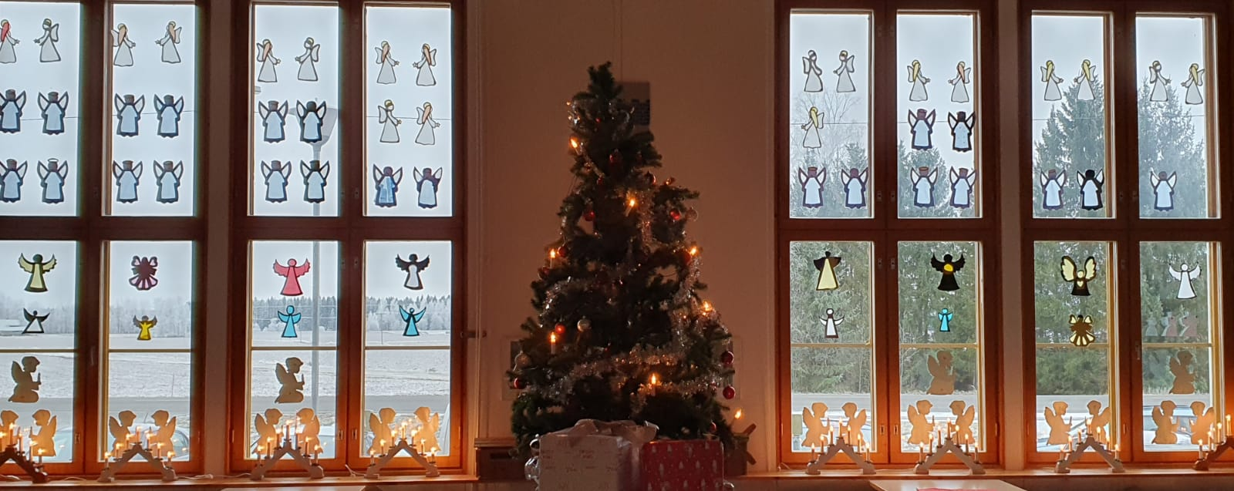

Retket, opintokäynnit ja leirikoulut

Luokat voivat tehdä opintokäyntejä lähiympäristöön tai halutessaan pidempiä retkiä tai leirikouluja. Alkuopetuksen luokkien retket suuntautuvat lähiympäristöön. Mikäli kodit ovat halukkaita keräämään luokan yhteisesti käytettävää rahaa retkiä varten, on mahdollista osallistaa oppilaat ja kodit retkien varainkeruussa. Retkistä täytetään turvallisuusasiakirjat. Kaikilla koulun ulkopuolelle suuntautuvilla käynneillä noudatetaan hyviä käytöstapoja ja niillä on voimassa koulun järjestyssäännöt sekä niitä koskevat käytänteet.

Koulumatkat ja kuljetukset

Monet koulumme oppilaat kulkevat kouluun itsenäisesti kävellen tai pyöräillen. Koulu suosittelee lämpimästi pyöräilykypärän käyttöä ja pimeään aikaan heijastinliivin käyttöä. Kaikessa liikkumisessa on noudatettava ehdottomasti liikennesääntöjä. Kaupunki järjestää koulumatkat ja -kuljetukset omien ohjeidensa mukaan. Koulu ohjeistaa tarvittaessa kuljetusoppilaat koulumatkojen varalta. Odotustunteja voi tulla, jolloin koulu järjestää oppilaille valvonnan. Alaviitalan koulun koulunkäynninohjaaja ottaa oppilaat aamuisin vastaan ja saattavat oppilaat koulupäivän päättyessä koulutakseihin tai linja-autoon.

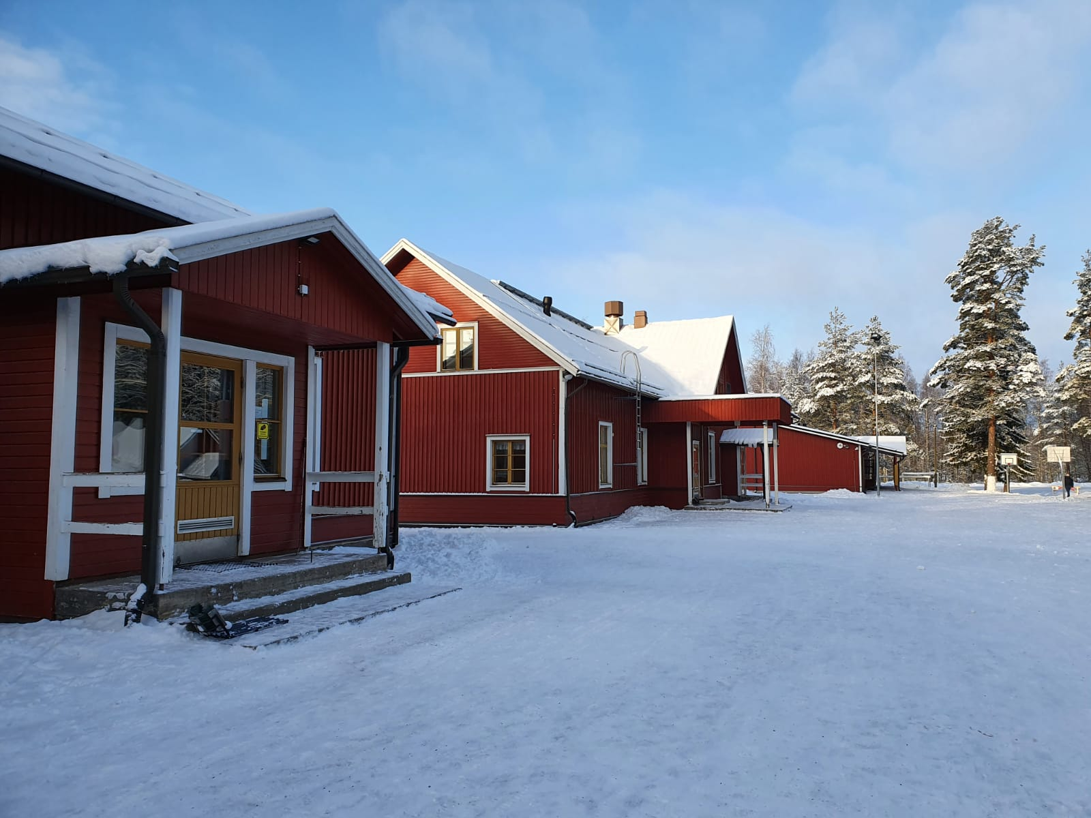

**Luku 6, Oppimisen arviointi**

Perusopetuslain mukaan oppilaiden arvioinnilla pyritään ohjaamaan ja kannustamaan opiskelua sekä kehittämään oppilaiden edellytyksiä itsearviointiin. Oppilaiden arvioinnin tulee tukea ja ohjata oppilasta myönteisellä tavalla koulun perustehtävän suunnassa ja sen tulee olla yksilöllistä, totuudenmukaista ja monipuolista. Arvioinnin kohteena tulee olla oppilaan oppimistulosten lisäksi myös hänen työskentelynsä ja koko oppimisprosessinsa. Koulun kasvatustehtävään kuuluu myös oppilaan käyttäytymisen arviointi.

Arviointi on osa päivittäistä työskentelyä. Suurin osa arvioinnista on opettajan ja oppilaan välistä vuorovaikutusta. Opettaja ohjaa oppilaan opiskelua oikeaan suuntaan ja kannustaa. Kannustus tukee oppimisen iloa ja uteliaisuutta. Oppilailla on lupa erehtyä ja tehdä virheitä oppiakseen uutta. Opettajan tehtävä on auttaa oppilasta havainnoimaan omaa edistymistä ja osaamista, mikä antaa oppilaalle edellytyksiä arvioida itse omaa oppimistaan sekä tekemään valintoja oman oppimisen tueksi.

Eteläpohjalaisen opetussuunnitelman mukaan oppilaan mukana kulkee koko perusopetuksen ajan oma portfolio, johon oppilas kerää omia tuotoksiaan oman valintansa mukaan. Portfolio on oppilaan omaa itsearviointia. Portfolio on sähköinen ja se toteutetaan opetuksen järjestäjän linjauksen mukaisesti. Portfoliota voidaan käyttää arvioinnin apuna.

Oppilaan opintojen edistymisestä ja työskentelystä sekä käyttäytymisestä on annettava riittävän usein tietoa oppilaalle ja hänen huoltajilleen. Tietoa voidaan antaa todistuksissa, vapaamuotoisten tiedotteiden avulla ja suullisesti. Yhteistyö kotien kanssa on osa hyvää arviointitapaa. Kaikki oppilasta opettavat opettajat tekevät arvioinnissa yhteistyötä. Arvioinnista sovitaan yhdessä opettajien kanssa, jotta arviointi olisi yhtenäistä.

Väliarviointi tapahtuu vuosiluokilla 1-4 arviointikeskusteluna, joka pidetään marraskuusta viikkoon 5 mennessä. Arviointikeskusteluun pyydetään opettajan kanssa oppilas ja huoltajat. Luokilla 5-6 väliarviointikin on numeerinen, paitsi valinnaisaineet arvioidaan sanallisesti hyväksytty/hylätty. Lukuvuoden päättyessä arvioidaan, miten oppilas on saavuttanut eri oppiaineiden tavoitteet. Vuosiluokkien 1-3 oppilaiden oppimista arvioidaan lukuvuositodistuksessa sanallisesti ja vuosiluokilla 4-6 numeerisesti. Numeroarviointia voidaan täydentää myös sanallisella arvioinnilla.

Lisäksi Honkakylän varhaiskasvatuskeskuksessa jokaiselle lapselle tehdään henkilökohtainen oppimissuunnitelma sekä Henkilökohtainen oppimisen seuranta -lomake, jota täytetään yhdessä lapsen kanssa esiopetuksesta toisen luokan loppuun asti. Lomakkeen pohjalta luokanopettaja tekee oppimissuunnitelman, joka päivitetään kerran lukuvuodessa.

**Luku 7, Oppimisen ja koulunkäynnin tuki**  
 

**Yleinen tuki**

Jokaisella koulumme oppilaalla on mahdollisuus saada yleistä tukea koulunkäyntiinsä. Yleisen tuen muotoja ovat mm. monipuolisten opetus- ja arviointimenetelmien käyttö, oppilaan henkilökohtainen ohjaaminen, toimintaohjeiden selkiyttäminen, samanaikaisopetus, tukiopetus, eriyttäminen, osa-aikainen erityisopetus ja oppimisen apuvälineiden käyttäminen.

**Tehostettu tuki**

Jos yleinen tuki ei riitä ja tarvitaan vahvempaa, yksilöllisempää ja jatkuvampaa tukea, voidaan kasvun ja oppimisen tuen ryhmässä päättää tehostetun tuen aloittaminen ja järjestäminen oppilaalle laaditun pedagogisen arvion perusteella. Tehostetun tuen riittävyyttä seurataan, ja tukea muokataan välittömästi tarpeen mukaan.

Jos tehostettu tuki ei riitä, oppilaalle laaditaan opetussuunnitelmassa määritellyistä oman vuosiluokan yleisen oppimäärän sisällöistä oppiaineen **erityiset painoalueet**. Erityisiksi painoalueiksi on valikoitu opinnoissa etenemisen kannalta vain välttämättömät sisällöt.

**Erityinen tuki**  
    
Jos opiskelun erityiset painoalueet eivät tuo riittävää tukea, laaditaan pedagoginen selvitys, joka käsitellään kasvun ja oppimisen tuen ryhmässä. Pedagoginen selvitys lähetetään erityisopetuksen rehtorille, joka tekee erityisen tuen päätöksen. Oppilaalle laaditaan HOJKS. Aikaisempien tukimuotojen lisäksi erityisen tuen aikana on mahdollista yksilöllistää yhden tai useamman oppiaineen oppimäärä. 

**Pidennetty oppivelvollisuus**

Pidennetyn oppivelvollisuuden päätös tehdään pääsääntöisesti sinä vuonna, kun lapsi täyttää viisi vuotta. Sen vuoksi yhteistyö varhaiskasvatushenkilöstön ja perusopetushenkilöstön sekä myös oppilaan ja huoltajan kanssa on tärkeää. Monialainen yhteistyö myös muiden ammattilaisten kanssa korostuu. Päätös oppivelvollisuuden pidentämisestä voidaan tehdä myöhemminkin, jos lapsen tilanne muuttuu tai päätös on jäänyt tekemättä aikaisemmin. Tämä päätös vaikuttaa oppilaan opetusryhmän kokoon, opetettaviin oppiaineisiin sekä opetuksen järjestäjän saamaan rahoitukseen. Opetuksen järjestäjä linjaa oppivelvollisuuden toimintamallit, monialaisen yhteistyön ja käytänteet. Toiminta-alueittain opiskelevien oppilaiden opetuksen järjestäminen kuvataan oppilaan HOJKS:ssa.

**Kasvun ja oppimisen tuen ryhmä**

Koulun kasvun ja oppimisen tuen ryhmä (KOTR) arvioi oppilaiden pedagogisen tuen tarvetta ja sen järjestämistä. Ryhmän kokoonpano vaihtelee käsiteltävän aiheen mukaan. Opiskelija ja huoltajat voidaan tarvittaessa kutsua mukaan ryhmän kokoontumiseen. Ryhmä voi toimia myös konsultoiden, ilman fyysistä kokoontumista.

**Yhteistyö huoltajien kanssa**

Oppilaiden huoltajat ovat koulun edustajien tärkein yhteistyötaho. Yhteistyömuodot vaihtelevat toiminnasta riippuen. Kodin kanssa tehdään yhteistyötä tiedottamalla oppilaan koulunkäyntiin liittyvistä asioista sekä keskustelemalla yhdessä niistä. Oppimisen tuen eri vaiheissa korostetaan yhteistyötä oppilaan ja huoltajan kanssa sekä kuulemisen merkitystä. Pääsääntönä koulussa on, että oppilaita koskettavat akuutit asiat käsitellään välittömästi niiden tullessa tietoon. Tarvittaessa lapsen ja huoltajan kanssa voidaan aloittaa yksilökohtainen oppilashuoltotyö, jossa voi olla mukana myös eri alojen asiantuntijoita. Yhdessä keskustelemalla pyritään löytämään sopivia ratkaisukeinoja.

**Tuen tarpeen kartoitus nivelvaiheessa.**

Nivelvaiheissa siirryttäessä esikoulusta ensimmäiselle vuosiluokalle koulussamme pidetään keväällä yhteinen tiedonsiirtopalaveri, johon kutsutaan koolle esikoulun opettaja, tuleva luokanopettaja, erityislastentarhaopettaja ja laaja-alainen eritysopettaja. Siirryttäessä 2.luokalta 3.luokalle päivitetään pedagogiset asiakirjat ja pidetään opettajan vaihtuessa tiedonsiirtopalaveri tulevan opettajan kanssa. Honkakylän varhaiskasvatuskeskuksen oppilaat siirtyvät opiskelemaan Alaviitalan kouluun kolmannella luokalla. Siirryttäessä 7.luokalle päivitetään pedagogiset asiakirjat ja pidetään tiedonsiirtopalaveri. Siirtymistä yläkouluun helpotetaan tutustumispäivällä. Ohjauksen toimivuutta arvioidaan opettajainkokouksissa lukukausien päätteeksi.

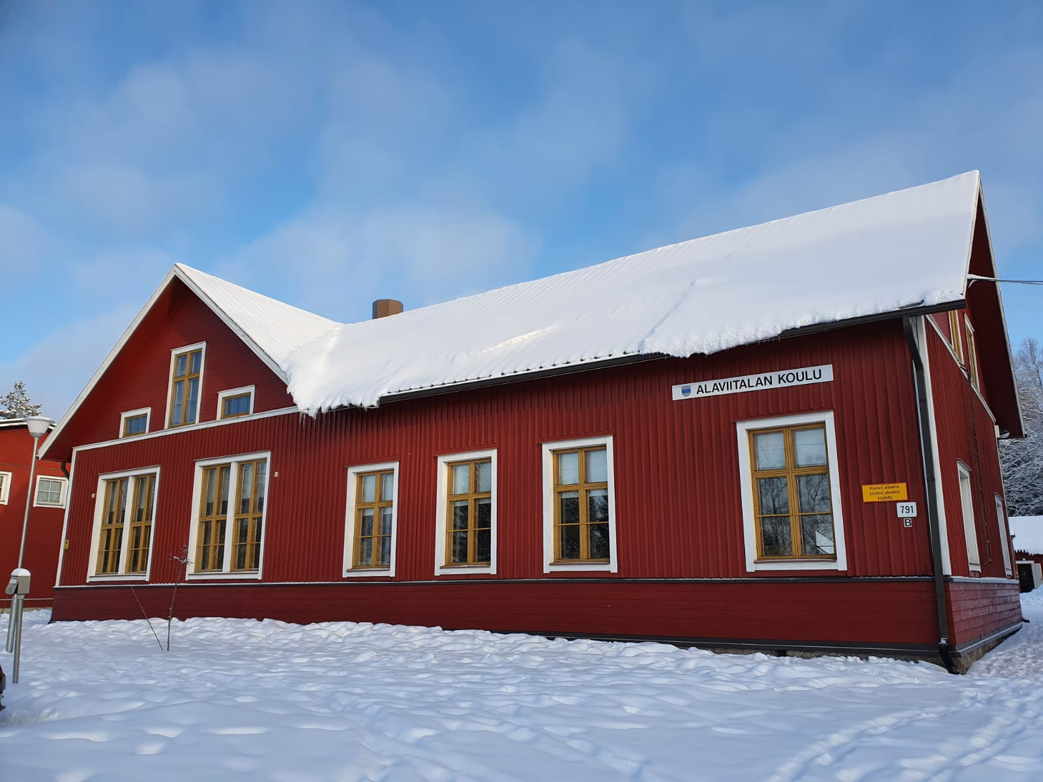 

**Luku 8, Opiskeluhuolto**

Opiskeluhuollon tehtävä on edistää ja ylläpitää hyvää oppimista, edistää psyykkistä ja fyysistä terveyttä sekä lisätä sosiaalista hyvinvointia. Opiskeluhuoltoa toteutetaan yhteistyössä koulun eri ammattiryhmien kesken ja yhteistyössä vanhempien kanssa. Varhainen puuttuminen ja ennaltaehkäisevä työ ovat etusijalla opiskeluhuollossa. On tärkeää huolehtia, että kouluviihtyvyyteen ja –turvallisuuteen vaikuttaviin tekijöihin kiinnitetään riittävästi huomiota.

**Yhteisöllinen opiskeluhuoltoryhmä**

Alaviitalan koulussa toimii säännöllisesti yhteisöllinen opiskeluhuoltoryhmä. Ryhmä vastaa koulun opiskeluhuollon suunnittelusta, kehittämisestä ja toteuttamisesta, ja kehittää yksilökohtaisen oppilashuoltotyön käytänteitä. Ryhmän keskeinen tehtävä on yhteisön hyvinvoinnin ja turvallisuuden edistäminen sekä muu yhteisöllisen opiskeluhuollon toteuttaminen ja kehittäminen.

**Yksilökohtainen oppilashuoltoryhmä**

Yksittäisen oppilaan tai oppilasryhmän tuen tarpeen selvittämiseksi kootaan asiantuntijaryhmä. Ryhmän kokoaminen, asiantuntijoiden nimeäminen yksilökohtaisen oppilashuollon ryhmän jäseneksi, muiden tahojen tai oppilaiden läheisten osallistuminen ryhmän työskentelyyn edellyttää oppilaan tai huoltajan suostumusta. Yksilökohtaisen oppilashuoltotyön aloittaminen on sen opettajan vastuulla, joka on huolen havainnut. Yksilökohtainen oppilashuoltotyö kirjataan Abilita -järjestelmään.

**Oppilashuoltosuunnitelma**

Alaviitalan koulun oppilashuoltosuunnitelmasta löytyy oppilashuollon toimintaperiaatteet, vastuualueet ja aikataulutus. Oppilashuoltosuunnitelma päivitetään vuosittain ja tallennetaan opetuksen järjestäjän ohjeen mukaan.

**Luku 9, Kieleen ja kulttuuriin liittyviä erityiskysymyksiä**

Koulu tukee lasten kulttuurillista taustaa mahdollisuuksien mukaan noudattaen valtakunnallista-, maakunnallista- ja kaupunkikohtaista ohjeistusta.

**Luku 10, Kaksikielinen opetus**

Alaviitalan koulussa ei ole kaksikielistä opetusta.

**Luku 11, Erityiseen maailmankatsomukseen tai kasvatusopilliseen järjestelmään perustuva perusopetus**

Alaviitalan koululla ei ole koulukohtaisia täydennyksiä lukuun 11.

**Luku 12, Valinnaisuus perusopetuksessa**

**Valinnaiset aineet**

Valinnaisia aineita (VAL) opetetaan vuosiluokilla 4, 5 ja 6 yksi viikkotunti. Lukuvuosittain opettajat valmistelevat ehdotuksiaan oppilaille tarjottavista valinnaisainekursseista seuraavan lukuvuoden suunnittelua varten. Oppilailta kysytään myös ehdotuksia valinnaistarjottimeen. Valinnaiset aineet (VAL) suunnitellaan joustavasti koulun vahvuuksien ja resurssien mukaan; tällöin opettajat saavat tuoda tähän mukaan omaa erityisosaamista. Ainakin yhden tarjotun valinnaisen aineen tulee tukea yrittäjämäistä toimintatapaa. Valinnaisaineen luonne voi vaikuttaa siihen, miten valinnainen aine aikataulullisesti toteutetaan; esim. kaksoistuntina lukujärjestyksen niin salliessa.

Tulevan vuoden 4.-6. luokkalaiset valitsevat tarjotuista kursseista kolme mieluisinta vaihtoehtoa. Valinnaiset oppikokonaisuudet ovat Alaviitalan koulussa lukukauden mittaisia. Näin oppilaalle saadaan kaksi erilaista valinnaiskokonaisuutta lukuvuoden aikana. Varavalinta toteutetaan, jos oppilaan ensisijaisia valintoja ei pystytä toteuttamaan. Valinnaisten aineiden tunti on ns "palkkitunti", jolloin 4. 5. ja 6. luokkien oppilaat jakaantuvat ryhmiin luokkatasoista riippumatta. Kokonaisuudet arvioidaan hyväksytty/hylätty.

**Taide- ja taitoaineiden valinnaiset**

Vuosiluokille 4, 5 ja 6 taide- ja taitoaineiden valinnaiset tunnit on Alaviitalan koulussa sidottu liikuntaan.

Liikunnan tavoitteet

Oppilas tutustuu monipuolisesti sisä- ja ulkoliikunnan mahdollisuuksiin, suoritusalueisiin ja sääntöihin ilman kilpailutilannetta. Oppilaalle syntyy positiivinen kuva liikunnasta ja vaikutuksesta hyvinvointiin. Liikuntatunnilla pyritään tukemaan Liikkuva koulu-periaatetta.

Liikunnan sisältöalueet

Opetuksessa käytetään monipuolisesti koulun liikuntapaikkoja vuodenaikojen mukaan.  Painopiste on kuitenkin sisäliikunnassa hallia hyväksikäyttäen. Lajivalikoimaan kuuluvat ainakin yleisurheilu, suunnistus, sisäpalloilu, telinevoimistelu/voimistelu, uinti, luistelu, hiihto, pesäpallo ja jalkapallo. Valikoimasta voidaan poiketa esimerkiksi sääolosuhteiden vuoksi. Sisätiloissa tapahtuvan oppitunnin lopuksi voidaan järjestää rentoutumisjakso, jonka aikana pyritään rauhoittamaan keho ja mieli.

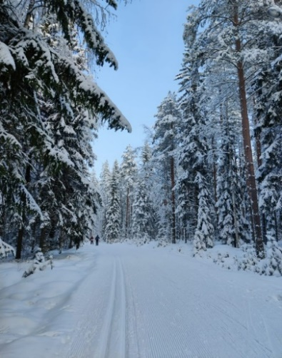 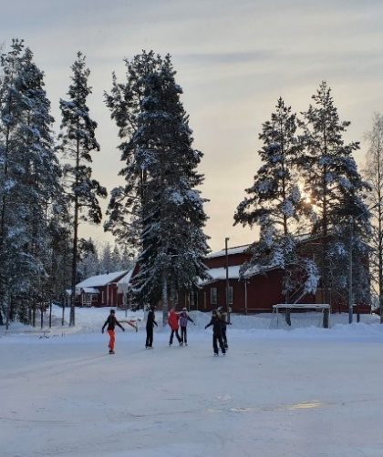 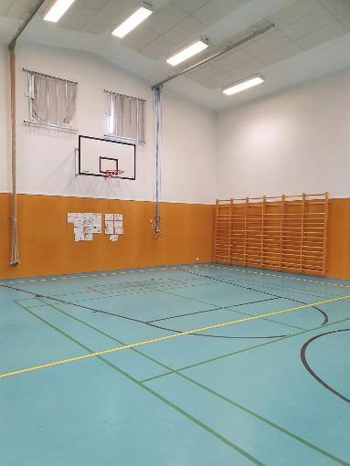

Liitteet:

Liite 1: Järjestyssäännöt

Alaviitalan koulun järjestyssäännöt:

* Osoitan opiskelussani sinnikkyyttä.
* Olen ystävällinen ja huomioin muut.
* Pidän huolta ympäristöstäni.
* Osoitan käytökselläni oman ja toisen työn arvostamista.